Bitmap Font Integration

TrueType-Font Konvertierung
bmfont64.exe öffnen und TrueType-Font konvertieren zu einem PNG- und FNT-File.

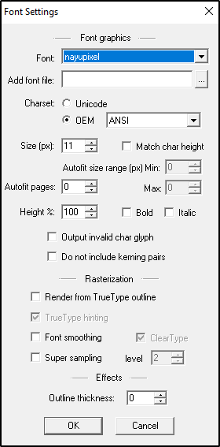Figure 1: Import Settings.

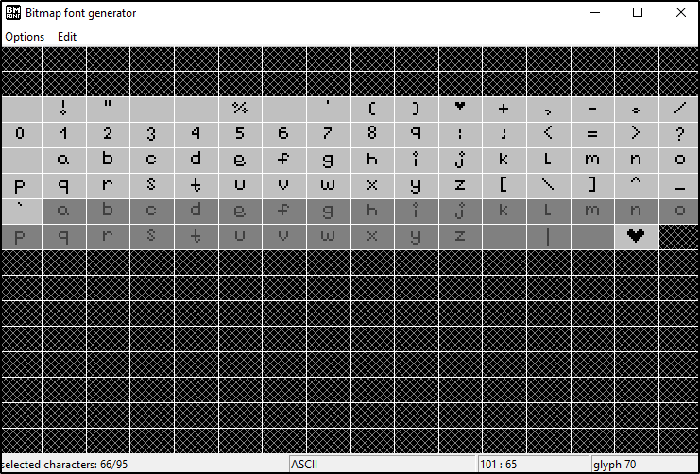Figure 2: Die zu exportierenden Characters selektieren.

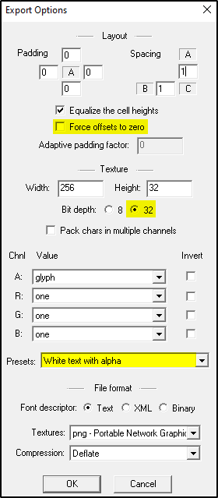Figure 3: Export Settings: Texture Width/Height möglichst optimal mit Power-of-Two-Dimensionen setzen.

Vor dem Export mittels Options → Visualize kontrollieren, dass alle Characters auf eine Textur der gewählten Grösse passen.

Danach mit Options → Save bitmap font as… das Resultat als PNG- und FNT-Datei abspeichern.

PNG Konvertierung zu C-Header

FileToCArray öffnen und das exportierte PNG-File selektieren:

Auf den Button Convert klicken und das Resultat als Header-Datei im C-Project inkludieren in resources.c. Dort muss in der Prozedur fw_resource_init() die Font-Textur initialisiert und zugänglich gemacht werden.
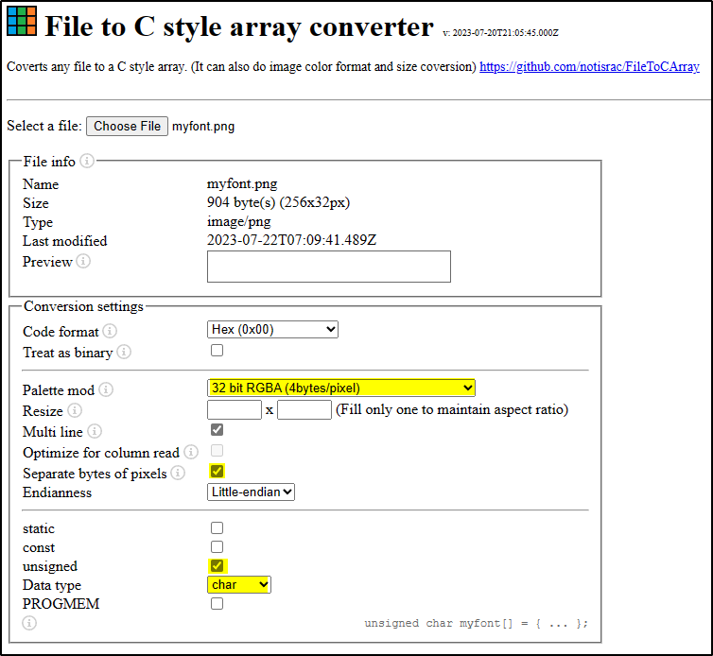Figure 4: Conversion Settings.

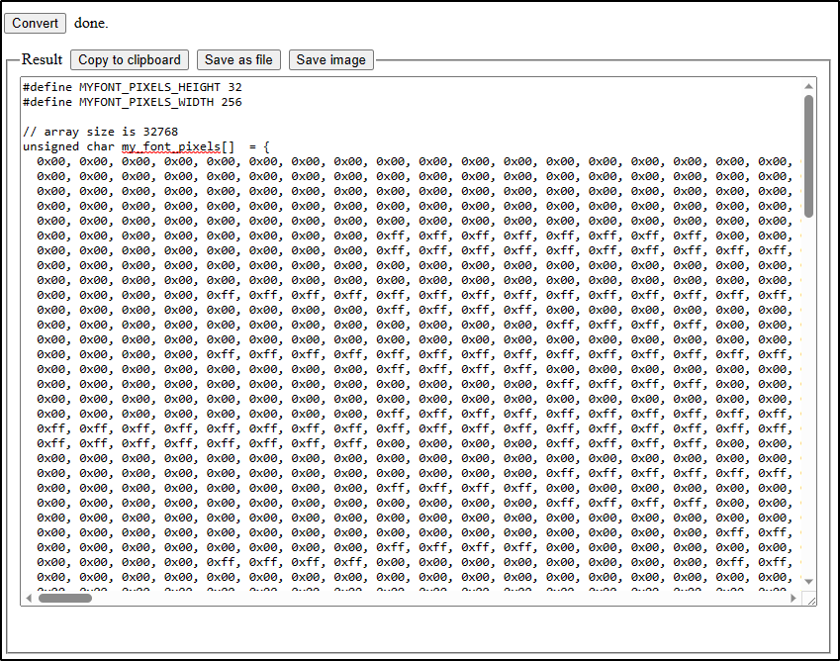Figure 5: Resultat.

Der Name der generierten Variable sollte my_font_data, my_font_pixels o.ä. gewählt werden.

FNT Konvertierung zu C-Struct

Mittels sh/create_font_meta.sh die FNT-Datei zu einer C-Header-Datei konvertieren. Diese enthält die Font-Metadaten (Texturkoordinaten, Character-Dimensionen, usw.), welche beim Font-Rendering benötigt werden.

Usage:
./create_font_meta.sh <file> <name>

Arguments:
file Bitmap font metadata in fmt format.
name Name of the font strucs.

Beispiel:

$ ./create_font_meta.sh myfont.fnt my_font | tee my_font_meta.h
$ unix2dos my_font_meta.h

Es wird dadurch die Datei my_font_meta.h erstellt. Diese entählt die beiden Structs _my_font_fontGlyphs und _my_font_fontFace.

Diese Header-Datei ist in font.c zu inkludieren. In der Prozedur fw_initFonts() sind die Metadaten des Fonts mittels Aufruf zu fw_initFont(fw_font_face*) zu initialisieren.

Die Prozedur fw_initFonts() ist im generellen Programm-Ablauf einmalig auszuführen.

